ПРОЄКТ

Номер та назва навчального закладу | РІВНЕНСЬКИЙ НВК "ЗАГАЛЬНООСВІТНЯ ШКОЛА І - ІІІ СТУПЕНІВ - ДОШКІЛЬНИЙ НАВЧАЛЬНИЙ ЗАКЛАД " №17 РІВНЕНСЬКОЇ МІСЬКОЇ РАДИ
Ідентифікаційний номер проєкту | 1

1. Назва проєкту (не більше 15 слів):
Базова підтримка життя

2. ПІБ автора/авторки або команди авторів проєкту:
Головчук Анна

3. Сума коштів на реалізацію проєкту: _______40000_____ грн.
4. Тематика проєкту:
Створення умов для оволодіння знаннями та практичними вміннями з домедичної допомоги.

5. Місце реалізації проєкту (адреса, територія навчального закладу, приміщення, кабінет):
вулиця Тиннівська, 82, Рівне, Рівненська область, інд.33004
кабінет №27

6. Мета та цілі проєкту (не більше 50 слів ):
Мета проєкту – забезпечення матеріалами: манекеном немовляти, манекеном-торсом підлітка, тренажером АЗД, набором «Імітатор ран», гнучкою шиною та карематами для вивчення домедичної допомоги, оволодіння навичками надання долікарської допомоги в умовах військової загрози, нещасних випадках, стихійних лихах.

7. Потреби яких учнів задовольняє проєкт (основні групи учнів, які зможуть користуватися результатами проєкту, як ними буде використовуватись проєкт, які зміни відбудуться завдяки користуванню результатами реалізованого проєкту):
Проєкт розрахований для учнів 5-11 класів.

8. Часові рамки впровадження проєкту (скільки часу потрібно для реалізації):
6 місяців

9. Опис ідеї проєкту(проблема, на вирішення якої він спрямований; запропоновані рішення; пояснення, чому саме це завдання повинно бути реалізоване і яким чином його реалізація вплине на подальше життя навчального закладу. не більше 500 символів):
Проблема полягає у недостатній кількості матеріалів, що обмежує можливість здобувачів освіти отримати життєво важливі знання та відпрацьовувати навички домедичної допомоги. З цією метою необхідно забезпечити навчальний заклад сучасним обладнанням, що відповідає європейським стандартам, а саме: манекеном немовляти, манекеном-торсом підлітка, тренажером АЗД, набором «Імітатор ран», гнучкою шиною та карематами.

10. Очікувані результати від реалізації проєкту:
Короткострокові результати:
- Забезпечити сучасними матеріалами для вивчення основ домедичної допомоги та сформувати розуміння основних принципів домедичної допомоги;
- Відпрацювати алгоритми надання першої домедичної допомоги у при отриманні травм різного походження;
- Сформувати уміння в учнів закладу добирати інформацію з надійних джерел, оцінювати її достовірність, критично аналізувати та застосовувати в життєвих ситуаціях.
Довгострокові результати:
- Сформовати свідому мотивацію підростаючого покоління, стосовно вивчення та застосування знань та вмінь з надання першої домедичної допомоги та відповідальність за власне життя і здоров’я оточення;
- Відпрацьовувати навички поведінки у надзвичайних ситуаціях.

11. Коментар/Додатки до ідеї проєкту (за потреби):
__________________________________________________________________

12. Орієнтовна вартість (кошторис) проєкту (всі складові проєкту та їх орієнтовна вартість)

№  пор. | Найменування  витрат | Одиниця  вимірю-вання | Кіль-кість,  од. | Вартість за  одиницю,  грн | Всього,  грн
1 | Манекен немовля професійний PRESTAN Infant | 1 | 1 | 12000 | 12000
2 | Манекен-торс підлітка PRESTAN | 1 | 1 | 11000 | 11000
3 | Тренажер АЗД (Автоматичний зовнішній дефібрилятор українською мовою з кольоровим екраном) | 1 | 1 | 6000 | 6000
4 | Набір "Імітатор ран" | 1 | 1 | 9000 | 9000
5 | Шина гнучка SAM Splint 90 см, 50 см | 1 | 2 | 300 | 600
6 | Каремати | 1 | 2 | 200 | 400
7 | Резерв |  |  |  | 1000
8 | Всього |  |  |  | 40000

13. Чи потребує проєкт додаткових коштів на утримання об’єкта, що є результатом реалізації проєкту (наприклад, витрати на прибирання, електроенергію, водопостачання, поточний ремонт, технічне обслуговування)?
ні

Короткий опис та оцінка суми річних витрат:
____________________________________________________________________
________________________________________________________________________________________________________________________________________

14. Додатки (фотографії, малюнки, схеми, описи, графічні зображення, додаткові пояснення тощо), вказати перелік:
Додатки на наступній сторінці

Додатки
- Манекена PRESTAN Infant
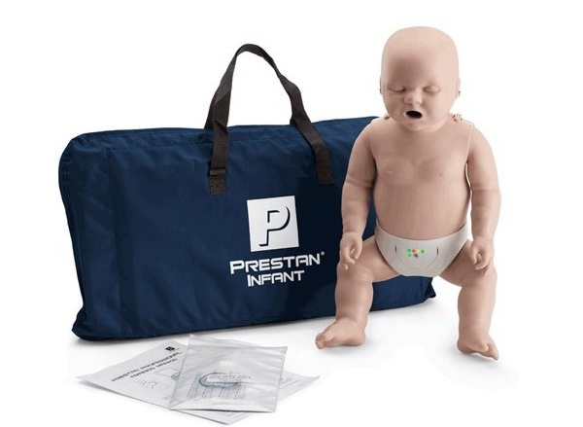

Створені щоб надати курсантам найкращий досвід проведення СЛР у маленької дитини.

Переваги:
- фізіологічна ідентичність і вага манекена дозволяють реалістично навчати проведенню СЛР у немовляти;
- конструкція дозволяє легко замінити легені;
- унікальний клікер для звукового підтвердження правильної глибини компресій;
- оснащений пристроєм зворотного зв'язку для контролю частоти компресій;
- видимий підйом грудей при використанням легких

- Манекен-торс дитини професійний PRESTAN Child
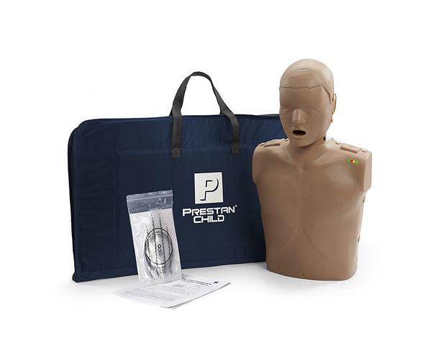
Переваги:
- фізіологічна ідентичність і вага манекена дозволяють реалістично навчати проведенню СЛР у підлітка

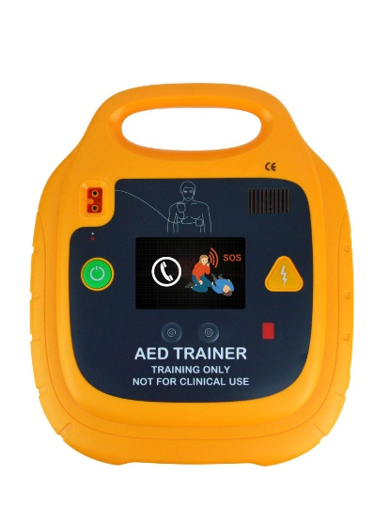

- АЗД (AED) тренажер - це інструмент навчання використання автоматичних зовнішних дефібриляторів при наданні першої невідкладної допомоги.
Переваги АТМ-112 АЗД тренажера:
- ПРОФЕСІЙНА ОЗВУЧКА УКРАЇНСЬКОЮ МОВОЮ!!!
- Кольоровий дисплей!
- Вбудований літій-іонний акумулятор основного пристрою!
- Якісне виконання
- Багата Комплектація
- 10 учбових сценаріїв
- Керування з пульта
- Можливість змінювати стандартні сценарії за власним бажанням
- Міцний та зручний футляр з ручкою
Особливості АЗД тренажера АТМ-112:
- Повнокольоровий інтерактивний екран
- Звуковий метроном
- Візуальний метроном
- Дві кнопоки - увімкнення живлення + розряд
- Акумуляторна батарея
- Багаторазові економічні накладки для дорослих та дітей
- Особливості відеоекрану - анімована особа, яка виконує стиснення та вентиляцію в режимі реального часу
- Можливість дотримуватись відео та / або голосових підказок
- 4 години повного часу зарядки
- 10 годин постійний час роботи
- Мережевий USB зарядний пристрій
- Дві мови українська та англійська
- Регулювання гучності
Комплектація:
- Тренувальний АЗД пристрій x 1
- Футляр для перевезень x 1
- Навчальні електроди для багаторазового використання для дорослих x 1
- Навчальні електроди для багаторазового використання для дітей x 1
- Дроти зі штекером х 1
- Посібник користувача українською мовою х 1
- Посібник користувача англійською мовою х 1
- USB / мережевий зарядний пристрій х 1
- Пульт керування х 1
- Батарейки ААА (для пульта) х 2

- Набір "Імітатор ран"
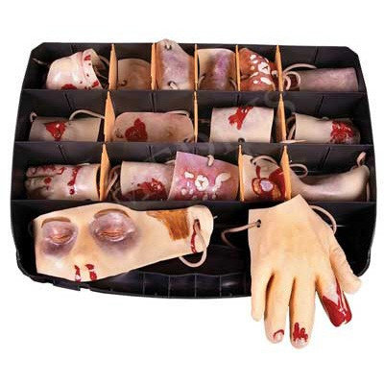
Імітатор поранень і поразок можна використовувати з будь-яким манекеном-тренажером для реанімації. Комплект може служити наочним посібником в аналогічних темах поглибленого курсу біології, у позакласній роботі при підготовці до екскурсій, походів, життя в спортивно-оздоровчих таборах, а також призначений для навчання навичкам надання першої медичної допомоги при пораненнях різного ступеня тяжкості, іммобілізації та транспортування потерпілих. Імітатори представляють собою м'які накладні, художньо розписані пластинки, з вставленою тасьмою для демонстраційного кріплення на тілі людини або тренажера. Набір моделей (18 шт). У набір імітатор поранень і поразок входять 18 муляжів-імітаторів: 1. Відкритий перелом плечової кістки 2. Відкритий перелом стегна 3. Опік кисті I-II-III ступеня 4. Відмороження кисті I-II ступеня 5. Відкритий перелом предплечья6. Закритий перелом гомілки 7. Проникаючі поранення черевної порожнини з випали петлями кишки 8. Рвано-забійна рана стопи 9. Відкритий перелом нижньої щелепи 10. Закритий перелом передпліччя 11. Закритий перелом стегна 12. Проникаюче поранення грудної клітини 13. Відкритий перелом гомілки 14. Закритий перелом плеча 15. Закритий перелом ключиці 16. Відкритий перелом ключиці 17. Перелом основи черепа 18. Відкритий перелом п'ясткових кісток з частковою травматичною ампутацією II фаланги Імітатор поранень і поразок поставляється в пластиковому чемодані. Габаритні розміри - 52х35х10 див. Імітатор поранень і поразок можна використовувати з будь-яким манекеном-тренажером для реанімації.

- Шина гнучка SAM Splint 90 см, 50см
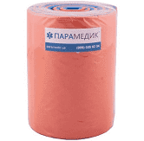
Виріб виготовлено з алюмінієвого гортаю. Шина складна SAM Splint часто використовується при розтягненнях, вивихах і переломах. З її допомогою можна легко знерухомити пошкоджену ділянку тіла.
ПЕРЕВАГИ
Це універсальний прилад, який ефективний при різних видах переломів. Його легко переносити. Шина забезпечує високий рівень комфорту і надійний захист. Виріб водонепроникний і стійкий до агресивних впливів зовнішнього середовища.

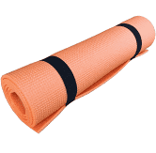
- Каремати.
Для відпрацювання навичок з домедичної допомоги в польових умовах.

